**OBJETIVO:** Fortalecer las temáticas desarrolladas en clase a través de la realización de actividades complementarias y utilizar responsable y autónomamente las tecnologías de la información y la comunicación (TIC) para aprender, investigar y comunicarme con otros en el mundo.

**TALLER 2**

Abrir una nueva Hoja en Excel y elabora las siguientes tablas:

1. En la hoja1, crear un modelo que obtenga las tablas de multiplicar desde la 1 hasta la 9, usando la fórmula de multiplicar, correspondiente a la imagen siguiente:

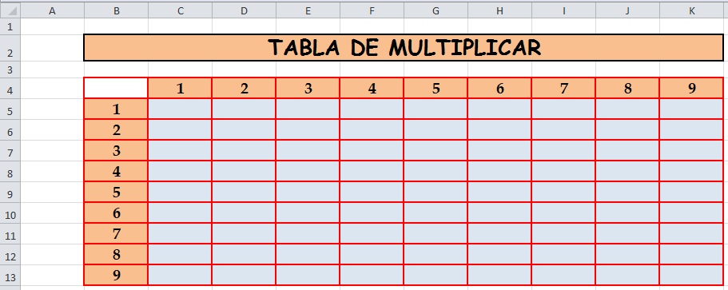

1. En la hoja2, resolver las siguientes formulas con su respectivo formato:

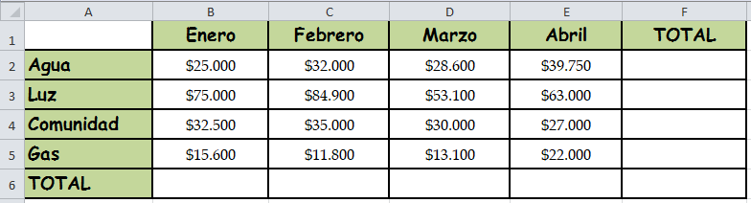

* Gasto total de Luz + Agua
* Gasto total Comunidad + Gas
* Diferencia entre Luz de Febrero y Gas de Abril
* Diferencia entre gasto total de Agua y gasto de Comunidad en Abril
* Multiplicación del gasto de Gas en Enero y gasto de Agua en Febrero
* División entre los gastos totales de Luz y de Comunidad
* Diferencia entre el doble de los gastos totales de Luz y Agua
* El triple de los gastos totales de Comunidad